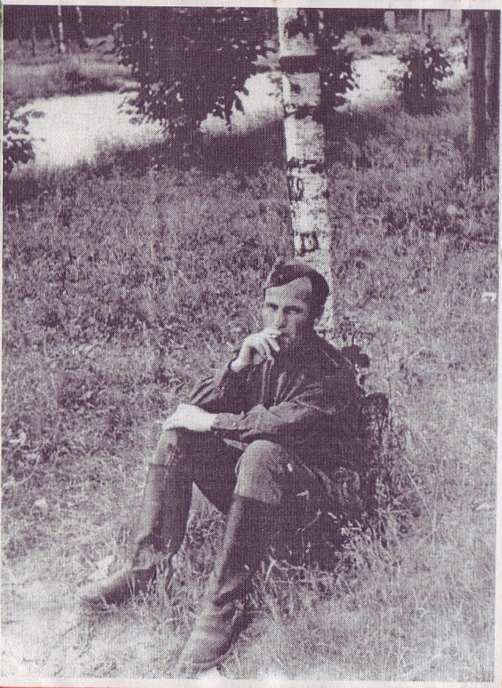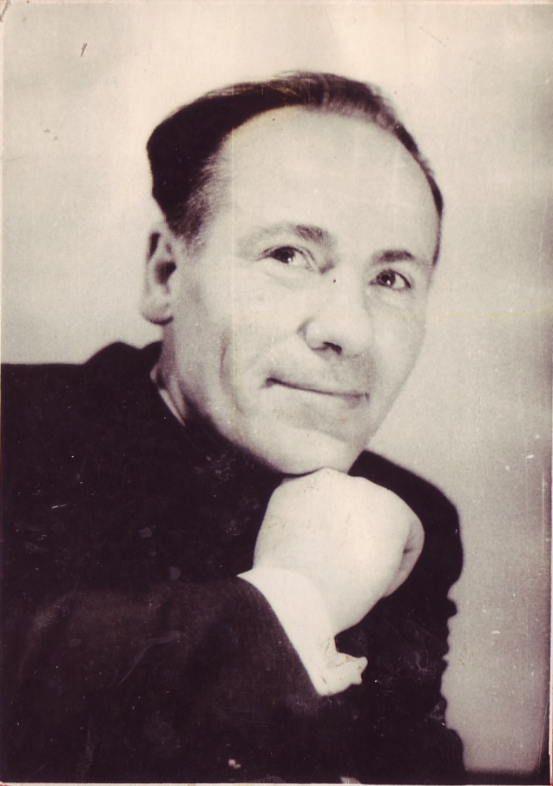

**Дёмин Виктор Иванович.**

Виктор Иванович Дёмин родился 14 июня 1925 года в деревне Горное Мещовского района в семье крестьянина. В1933 году поступил учиться в Горновскую начальную школу. В 1941 году окончил семь классов Мещовской средней школы. В январе 1942 г. поступил и в августе того же года окончил Мещовскую школу механизации и до января 1943 г. работал трактористом Мещовской МТС.

С начала 1943 года по сентябрь 1944 года В. И. Дёмин на фронте. Воевал в составе второго Украинского фронта. Был дважды ранен.

С сентября 1944 года Виктор Иванович — курсант Гомельского военно-пехотного училища. Из рядов Советской Армии уволился в 1950 году.

Вернувшись в родные края, он работал экономистом-плановиком отдела сельского и колхозного строительства, инспектором по кадрам управления сельского хозяйства и заготовок. Получил среднее образование в школе рабочей молодёжи.

С 1954 по 1959 год работал в редакции районной газеты “Колхозная правда” заведующим отделом писем и заведующим сельхозотделом.

Четыре года учился в Московской и Ленинградской высшей партийной школе, после окончания которой работал инспектором-парторганизатором, инструктором РК КПСС.

С марта 1965 по ноябрь 1980 года В. И. Дёмин редактор Мещовской районной газеты “Восход”. Трудовую деятельность закончил секретарём парткома совхоза “Красный сад”.

Умер 13 декабря 1992 года.

В районной газете “Восход” в 70-х — 80-х годах минувшего столетия публиковались его исторические очерки о становлении советской власти в Мещовском уезде, создании районной партийной организации, о прошлом Мещовского края. С этой целью он много работал в архивах, в библиотеках

г. Москвы и Ленинграда.

Его фронтовые и трудовые заслуги отмечены орденами и медалями.